M 5 a Schutz der Kirchenwälder

Arbeitsaufgaben
- Beschreibe die Projekte in deinen eigenen Worten. Wie tragen sie zum Klimaschutz bei?
- Was denken die Menschen aus den Projekten darüber? Warum helfen sie mit?
- Was davon würde dir Freude machen?

Brot für die Welt unterstützt Projekte in Äthiopien um die Kirchenwälder zu schützen. Dabei geht es immer auch um den Klimaschutz.
Wiederaufforsten
Zuerst müssen im Wald Samen für neue Bäume gesammelt werden. Daraus werden Setzlinge gezogen. Wenn die Setzlinge kräftig genug sind, werden sie im Wald gepflanzt und durch Zäune geschützt.
Bildung
Die Dorfschule von Mantogera hat einen Umweltclub gegründet. Die Kinder lernen im Unterricht und ganz praktisch, wie man Bäume pflanzt. Mit Gießkannen, Spaten und Schubkarren arbeiten sie in der Baumschule und ziehen Setzlinge.
Schafe züchten
Wenn die Menschen in Äthiopien genug Geld verdienen, müssen sie keine Bäume mehr fällen. Die Frauen bekommen zwei Schafe und einen Schafbock. Dann können sie Lämmer verkaufen und Milch melken. Dafür verpflichten sich die Frauen, die Kirchenwälder zu schützen, Samen zu sammeln und Setzlinge zu pflanzen.
©Krackhardt Brot für die Welt
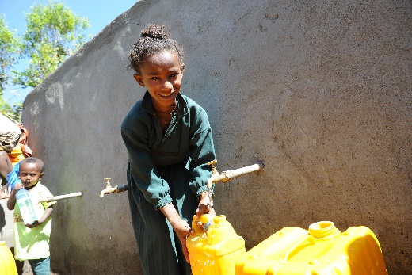
Biretu Adugana, elf Jahre, Grundschülerin sagt: Ich mag frisches und sauberes Wasser. Das hole ich am Brunnen. Nachmittags gehe ich in die Schule. Dafür bin ich sehr dankbar. An meiner Schule bin ich mit Umweltclub. Aus den Kirchenwäldern kommt das saubere Wasser.

Mulunesh Tesgaw, 25 Jahre, Mitarbeiterin in einer Baumschule sagt: Früher musste ich immer wieder neu nach Arbeit suchen. Jetzt bin hier in der Baumschule fest angestellt und bekomme für meine Arbeit Geld. Ich arbeite mit anderen Frauen zusammen. Wir haben einen Arbeitsplatz im Schatten.

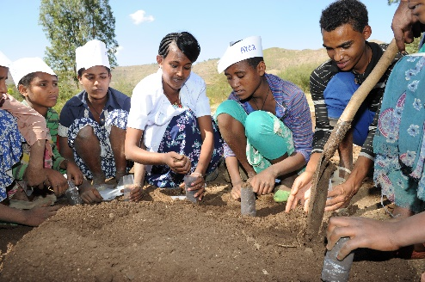
Teineabeeh Teshome, 45 Jahre, Vorsitzende der Frauenselbsthilfegruppe sagt:
Ich gehe jeden Tag mit meinen Schafen auf die Weide. Wenn Nachwuchs kommt, werde ich die Böcke verkaufen. Mit dem Geld kann ich die Schule für meine Kinder bezahlen.
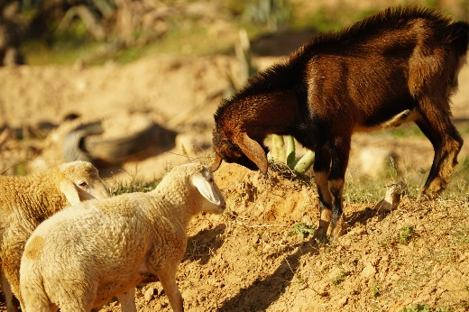
©Krackhardt Brot für die Welt
pixabay

